Моделирование электронного транспорта в слое квантовых точек методом траекторий
Музыкина Е.А.
студент, 2 курс магистратуры
Национальный Исследовательский Ядерный Университет «МИФИ», институт нанотехнологий в электронике, спинтронике и фотонике, Москва, Россия
E–mail: kotya.muzykina@gmail.com
Гетероструктуры, содержащие слои квантовых точек или квантовых колец являются перспективными материалами для приборов электроники и фотоники – например, фотодетекторов, лазеров. При рассмотрении электронных транспортных свойств таких материалов важным этапом является моделирование рассеяния носителей заряда на наноструктурах. В частности, решение задачи рассеяния позволяет получить ток вероятности для электронов проводимости, его зависимость от энергии и вольт-амперную характеристику материала.
В данной работе предлагается решение нестационарного уравнения Шредингера, которое преобразовано в систему из уравнения непрерывности и уравнения, аналогичного уравнению Навье-Стокса для поля скоростей (1) [1, 2]. Данную систему можно решить методом траекторий, который позволяет перейти от полей к частицам. Рассматривается периодическая гетероструктура со слоем самоорганизованных квантовых колец или точек, в котором движутся частицы. Решение данной системы уравнений позволяет получить траектории движения частиц и поле скоростей.
$$Ψ\left(\vec{r},t\right)=R\left(\vec{r},t\right)\exp{(iS(\vec{r},t)}), n\left(\vec{r},t\right)={|R}^{2}\left(\vec{r},t\right)|, \vec{v}\left(\vec{r},t\right)=\frac{ℏ}{m}∇S(\vec{r},t)$$
$$\frac{d\vec{v}}{dt}=\frac{e}{m}\vec{E}-\frac{1}{m}∇U\left(\vec{r}\right)+\frac{ℏ^{2}}{2m^{2}}∇\left(\frac{Δ\sqrt{n}}{\sqrt{n}}\left(\vec{r}\right)\right)-\frac{\vec{v}}{τ}$$ | (1)
$$∂_{t}n(\vec{r},t)+∇\left(n(\vec{r},t)\vec{v}(\vec{r},t)\right)=0$$ | (1)
Вычисление квантового потенциала или потенциала Бома (2) является сложной задачей, так как он является нелинейным, существует неопределенность в точках, где плотность вероятности обращается в ноль, а также высокий порядок производных от плотности вероятности. В данной работе квантовый потенциал вычисляется аналитически как сумма волновых пакетов частиц (3). Для квантовых точек и квантовых колец используются функции Гаусса. Предложенный метод позволяет получить вольт-амперную характеристику гетероструктуры.
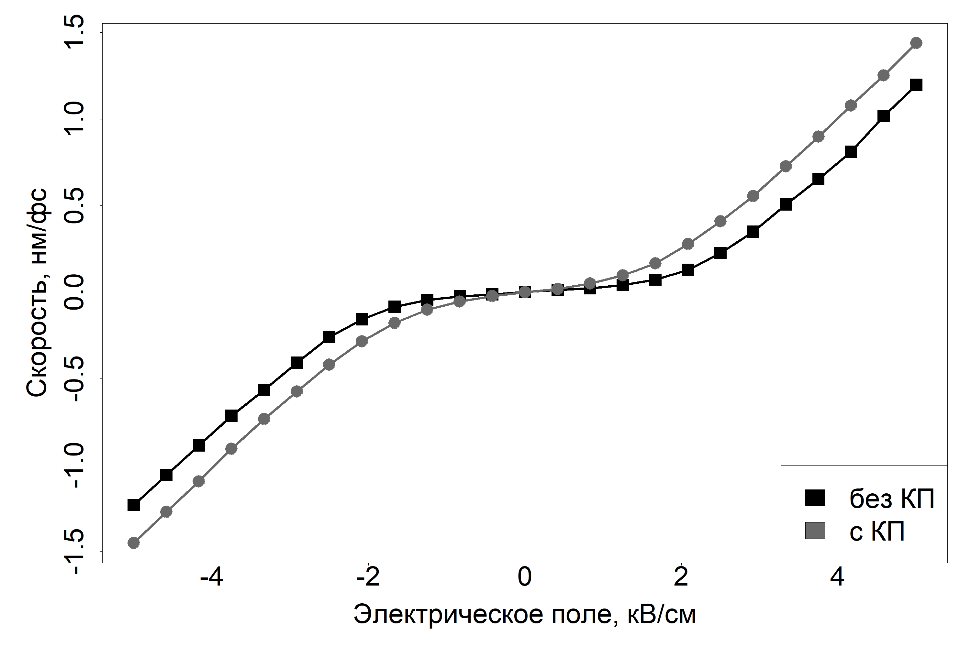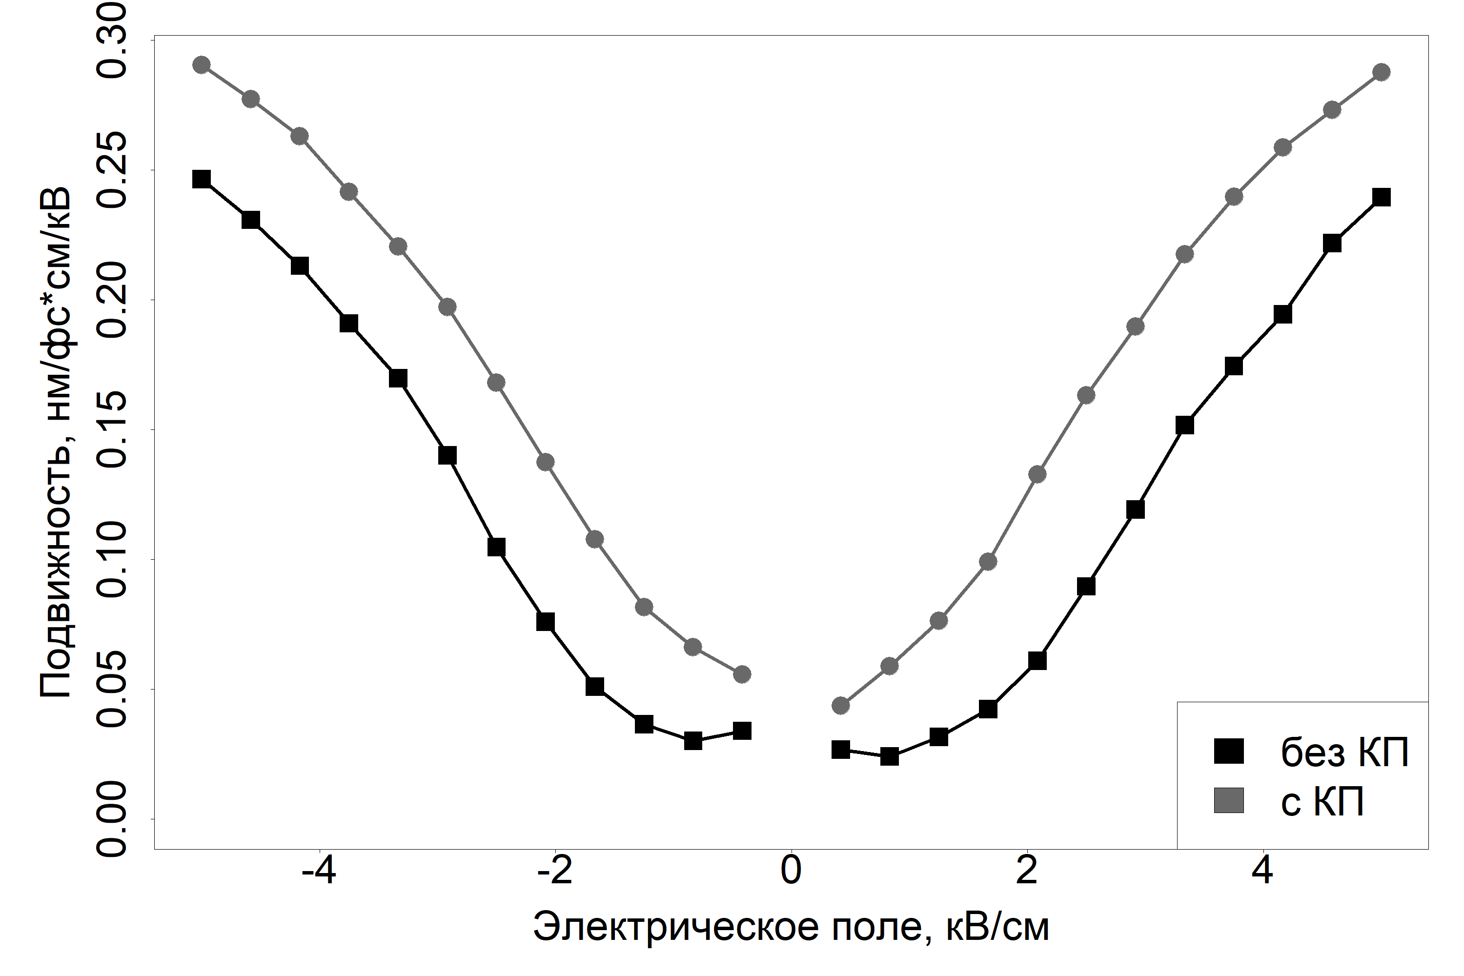
Рис. 1. Слева: вольт-амперная характеристика, справа: подвижность.

Для расчетов и обработки данных написана программа на языке Rust. Пример результатов представлен на рисунке 1 – подвижность и вольт-амперная характеристика для случая с квантовым потенциалом и без него с рассеивающим потенциалом в виде квантовых точек. Видно, что в случае наличия квантового потенциала значения увеличиваются. Данный расчет проводился для 15 квантовых точек с амплитудой в 0,2 эВ, полушириной в 20 нм; полуширина волновых пакетов для расчета квантового потенциала – 10 нм.
$$V_{Q}=\frac{ℏ^{2}}{2m}\frac{Δ\sqrt{n}}{\sqrt{n}}$$ | (2)
$$n\left(x,y\right)=\sum_{j}{\frac{1}{\sqrt{π}s}\exp\left(-\frac{{\left(x-x_{j}\right)}^{2}-{\left(y-y_{j}\right)}^{2}}{2a^{2}}\right)}$$ | (3)
Планируется проведение расчета с магнитным полем для интерпретации экспериментальных данных и исследования эффекта Ааронова-Бома.

Литература
- Wyatt, Robert E. Quantum dynamics with trajectories : introduction to quantum hydrodynamics // USA, Springer Science+Business Media, Inc, 406 p.
- V. Sverdlov, E. Ungersboeck, H. Kosina, S. Selberherr, Current transport models for nanoscale semiconductor devices // Materials Science and Engineering: R: Reports 2008. V. 58 (6). P. 228-270
- D. Bohm, A suggested interpretation of the quantum theory in terms of “hidden” variables // Phys. Rev. 1952. V. 85 (166)
- Ю.Д. Сибирмовский, Механизмы формирования, оптические и электронные транспортные свойства ансамблей квантовых колец GaAs/AlGaAs. Москва, 2018

